新北市永和區永和國民小學106學年度第一學期社會科教學計畫
班級 | 三年一班 | 授課老師 | 陳鴻綸 | 每週授課時數 | 3節
課程目標
（一）了解良好的學習態度及方法，善用學習資源及課餘時間。
（二）了解身為家庭一分子的權力和責任，並能表現對家人的尊重與關懷，參與家庭活動的問題討論。
（三）認識班級自治的目的與意義，培養民主法治的態度，參與學校自治活動。
（四）了解各種學習活動的內容與意義，並能主動參與各種學習活動。
（五）了解每個人的特色各不相同，並學習解決人際互動中所產生的問題。
（六）探究生活中可能潛藏的危機，並討論校園內外與學童安全密切相關的事物，與所可能發生的狀況。
課程架構
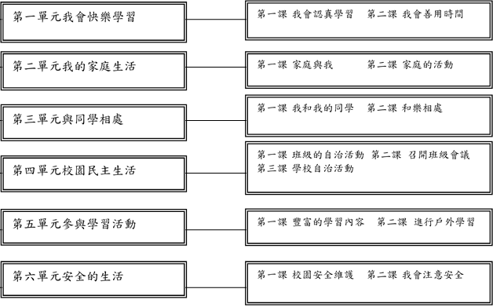
教學方法 | 1.朗讀與聆聽  2.參與討論及經驗分享  3.資料蒐集和上台報告
教學要求 | 1. 上課前能依照課程進度做預習，並事先蒐集資料。  2. 上課專心聽講，並積極參與課堂討論。  3. 回家後複習當日所學，完成回家作業。  4. 深究內容、用心思考，將課堂上所學充分應用於生活之中。

單元教學重點
第一單元 我會快樂學習
第一課 我會認真學習
課表比一比，明瞭課表中的差異。檢視自己在每種學習方法上的達成情況。
第二課 我會善用時間
課餘時間大調查。

第二單元 我的家庭生活
第一課 家庭與我
觀察家人的互動情形。進行討論報告小組關愛家庭的行動方式。
第二課 家庭的活動
分組討論有趣的家庭活動，分享家人感受。

第三單元 與同學相處
第一課 我和我的同學
興趣調查活動，尊重同學的意見，體驗視障者的不便、體驗肢障者的不便，體驗聽障者的不便。
第二課 和樂相處
角色扮演
第四單元 校園民主生活
第一課 班級的自治活動
我們的班級公約，誰來當幹部
第二課 召開班級會議
進行模擬班會活動。
第三課 學校自治活動
學校自治組織的服務，當大家的好榜樣

第五單元 參與學習活動
第一課 豐富的學習內容
校園學習活動大集合、學習團體經驗談、選擇學習團體、主動參與團隊事務。。
第二課 進行戶外學習
分享自己參與戶外學習的經驗與禮節。

第六單元 安全的生活
第一課 校園安全維護
校園的建築與設施、繪製校園安全地圖
第二課 我會注意安全
遵守學習規範、我會注意安全，防災準備面面觀

